l'actualité de Ottignies-Louvain-la-Neuve
OTTIGNIES-LLN
Cap sur Marseille pour Jean-Marie Van Butsele
Home > Régions > Brabant Wallon > Ottignies-Louvain-la-Neuve - 19/02/2018 à 06:00 - Michel DEMEESTER - L'Avenir
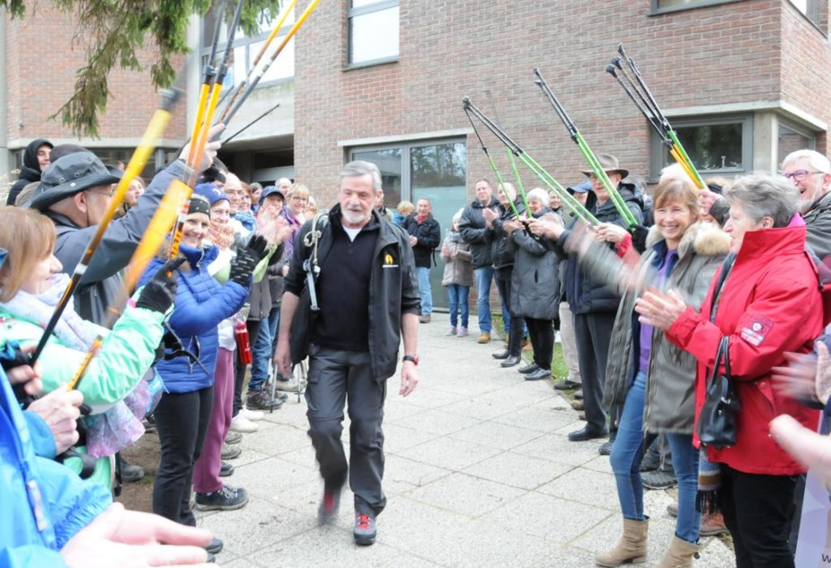
Une haie d’honneur a été formée pour les premiers pas de Jean-Marie Van Butsele. ÉdA
Jean-Marie Van Bustele est parti samedi matin du Centre neurologique William Lennox pour un périple de 1 125 km qui le conduira à Marseille.
Jean-Marie Van Butsele a démarré sa marche caritative ce samedi 17 février. Ce Limalois de 67 ans au grand cœur marche, cette année, jusqu’à Marseille au profit de la Fondation Lennox, pour l’achat d’équipement sportif adapté pour les patients, et pour l’ASBL «Mes Mains pour Toi», association de Catherine Beauraind qui prodigue des massages aux enfants hospitalisés, notamment en pédiatrie à Lennox.
«L’objectif est de récolter au total 20 000€. Grâce à tout ce qui a déjà été fait, notamment le souper spaghetti organisé par le groupe de marche nordique Mabolau, nous avons jusqu’ici récolté entre 7 000€ et 8 000€», lance le marcheur.
Les dons pour cette marche parrainée peuvent être versés sur le compte de la Fondation Lennox (BE08 3631 4780 5913) ou de Mes Mains pour toi (BE03 7512 0704 1284) jusqu’au 18 mars, date de l’arrivée de Jean-Marie Van Bustele à la basilique Notre Dame de la Garde à Marseille: «Cela représente 1 125 kilomètres», lance encore l’homme.
Étape à Jassans-Riottier
Il n’en est pas à sa première expérience. Des marches telles que celle-ci, il en fait une chaque année: «Je suis parti plusieurs fois vers le Mont-Blanc ainsi que dans les Alpes de Haute Provence avec les enfants du Centre Jules Lejeune. Cette fois encore, je serai rarement seul. En France, des groupes de marcheurs et de cyclistes m’accompagneront», avait-il indiqué en décembre dernier.
Il ne s’est pas préparé spécialement pour cet effort physique: «Je me suis surtout attaché à faire du repérage. Je vais loger principalement dans les mairies et les associations Lions. Chaque étape représente entre 30 et 50 kilomètres».
Une centaine de personnes l’ont accompagné samedi matin pour la première étape, après avoir pris le petit-déjeuner dans la cafétéria du Centre Neurologique William Lennox. Des patients du centre hospitalier étaient avec lui pour les premiers kilomètres de l’étape initiale. Cette étape le conduira à Fosses-la-Ville.
Une deuxième étape belge était programmée en Belgique dimanche, jusque Vireux-Wallemard. L’homme passera la frontière ce lundi matin. Il fera étape, le 5 mars, à Jassans-Riottier, ville française jumelée avec Jassans-Riottier, où il sera reçu à la mairie. Il lui restera alors un tiers du périple à parcourir.

